Cairo University  
Faculty of Computers and Information



**CS251**

**Software Engineering I**

Project Name

Software Design

Team Names

Month & Year

Contents

Instructions [To be removed] 3

Team 3

Document Purpose and Audience 3

System Models 3

I. System Decomposition 3

II. Class diagrams 6

Important Algorithm 7

III. Sequence diagrams 7

Class - Sequence Usage Table 9

Ownership Report 10

Policy Regarding Plagiarism: 10

References 10

Authors 10

# Team

|  |  |  |  |
| --- | --- | --- | --- |
| **ID** | **Name** | **Email** | **Mobile** |
| 20170154 | Abdulaziz Sayed Abdulaziz | [Zeroalzamalkawy515@gmail.com](mailto:Zeroalzamalkawy515@gmail.com) | 01119719975 |
| 20170158 | Abdullah Adly Mohammad |  |  |
| 20170131 | Salah mostafa Abbass |  |  |
| 20170141 | Abdelrahman Osama El Badawy |  |  |

# System Models

## I. System Decomposition

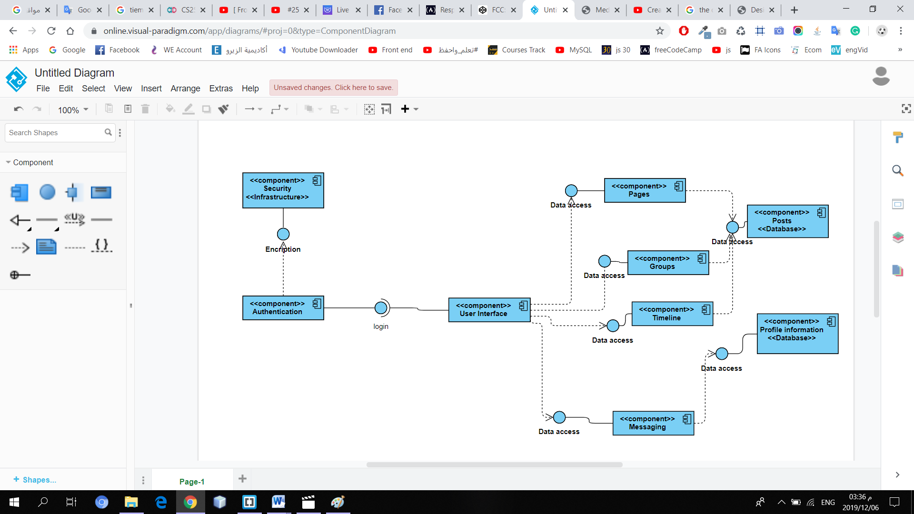

## II. Class diagrams

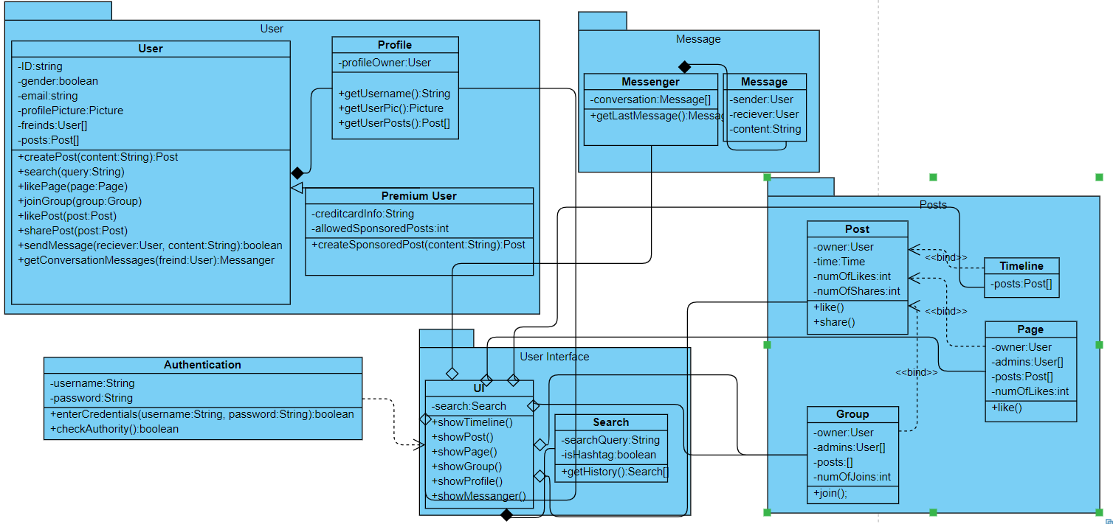

| **Class ID** | **Class Name** | **Subsystem ID** | **Description & Responsibility** |
| --- | --- | --- | --- |
|  | User | User | Store user details |
|  | Profile | User | Store the view of the profile |
|  | Premium User | User | Store information of the credit card of the premium user |
|  | messenger | Message | Show conversations |
|  | message | Message | Store single message with its sender and reciever |
|  | UI | User Interface | Show everything user need |
|  | search | User Interface | Search users, pages and groups |
|  | post | Posts | Store single post with its details |
|  | group | Posts | Store groups details |
|  | page | Posts | Store posts details |
|  | timeline | Posts | Show random posts from friends |
|  | Authentication | UserInterface | Validate information |

## III. Sequence diagrams

Create group

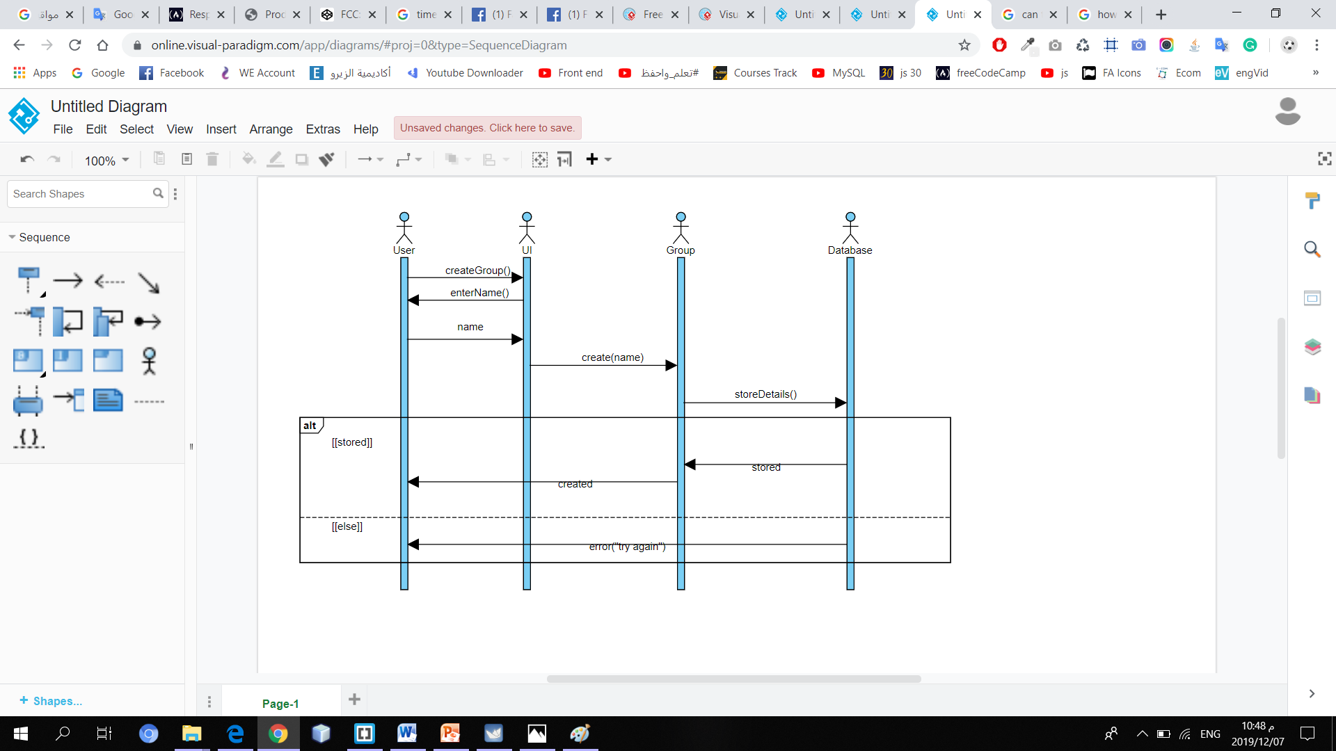

Create page

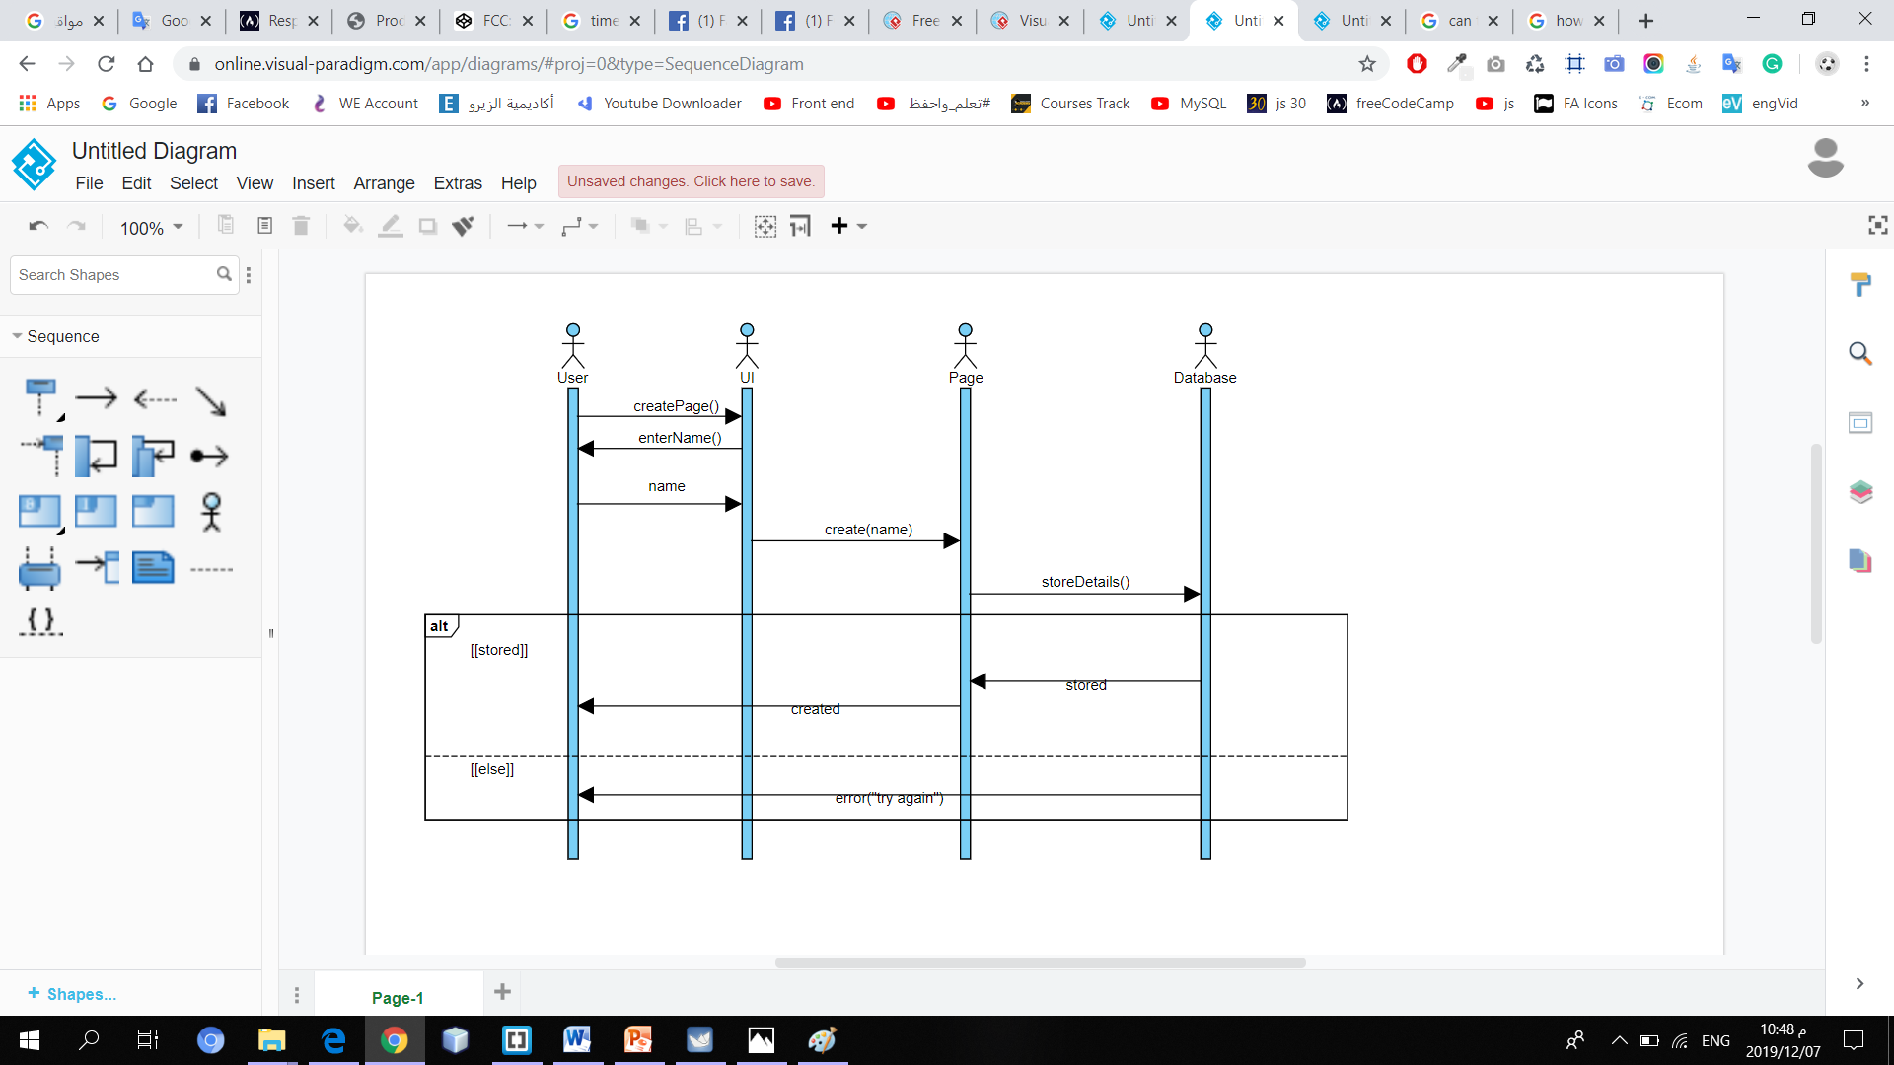

Create post

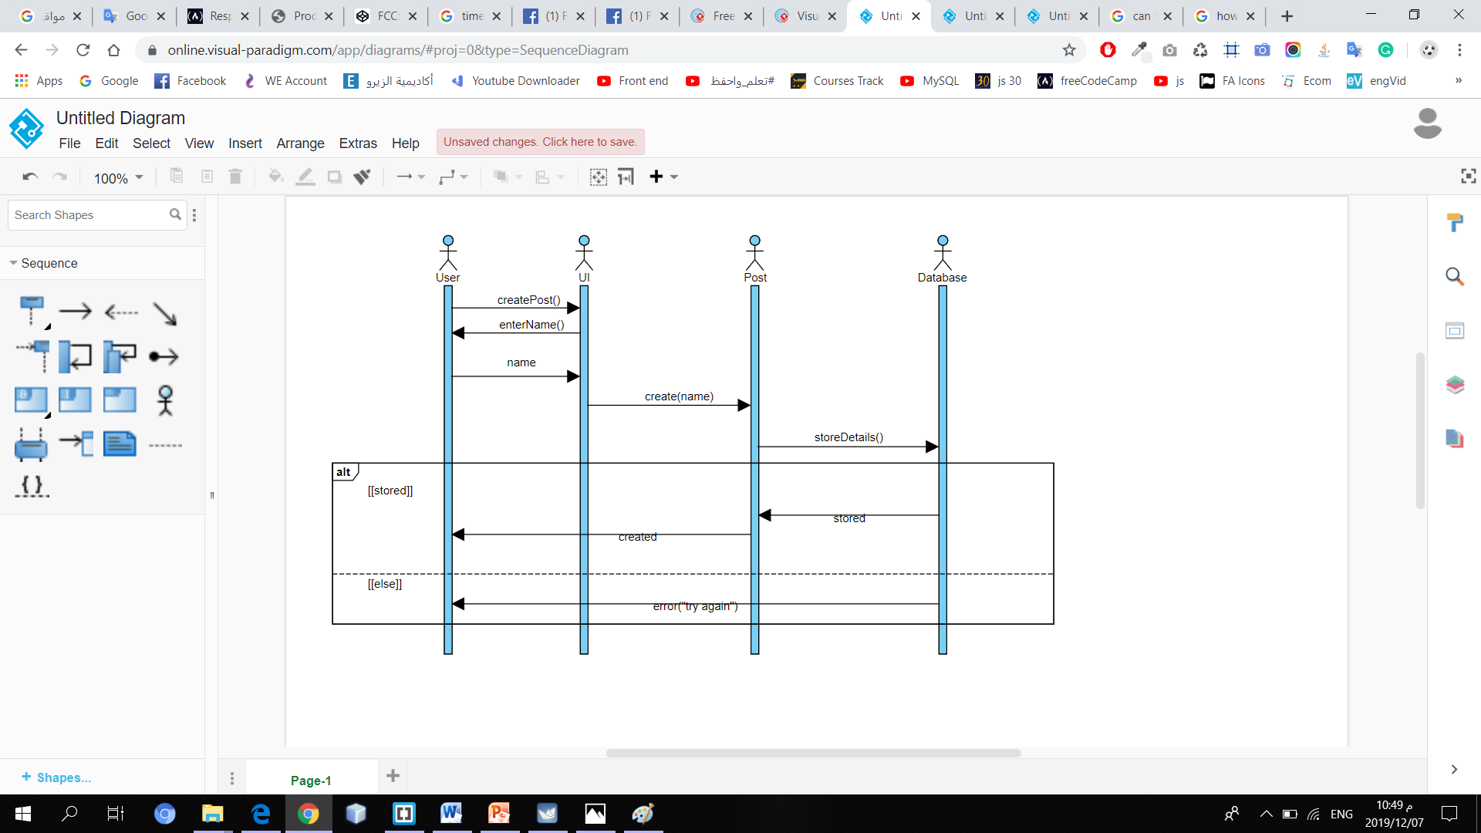

Send message

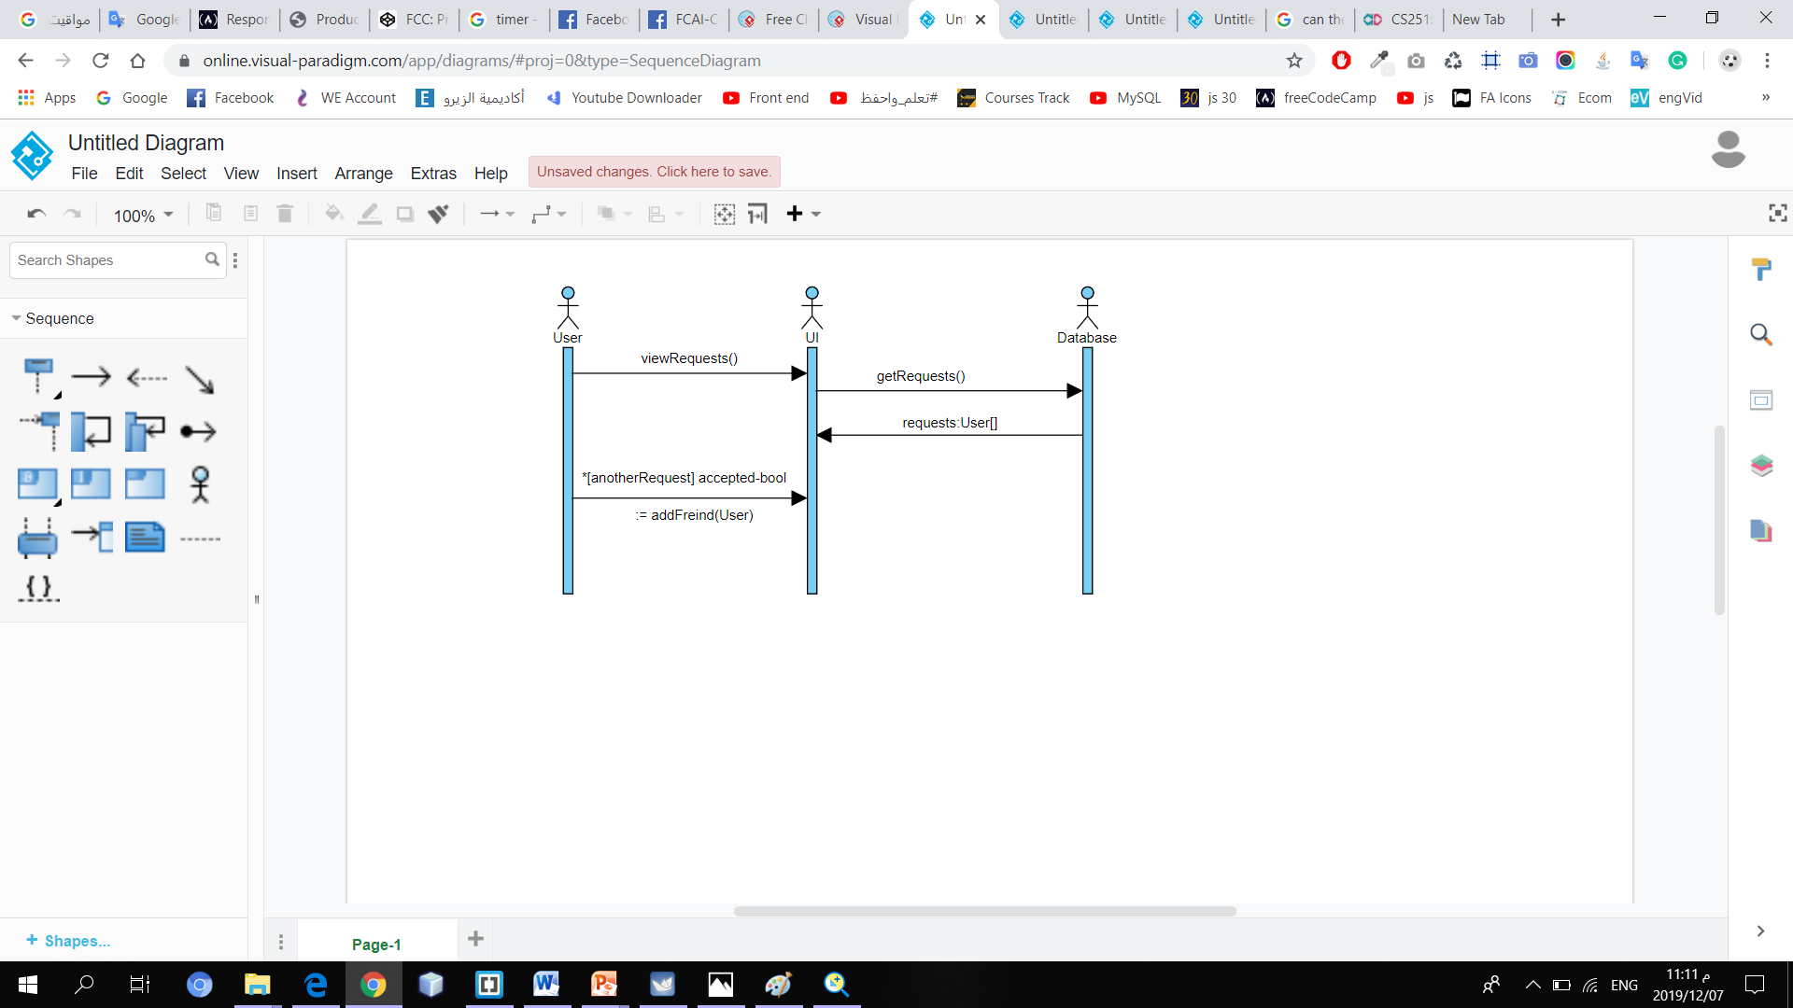

Send message

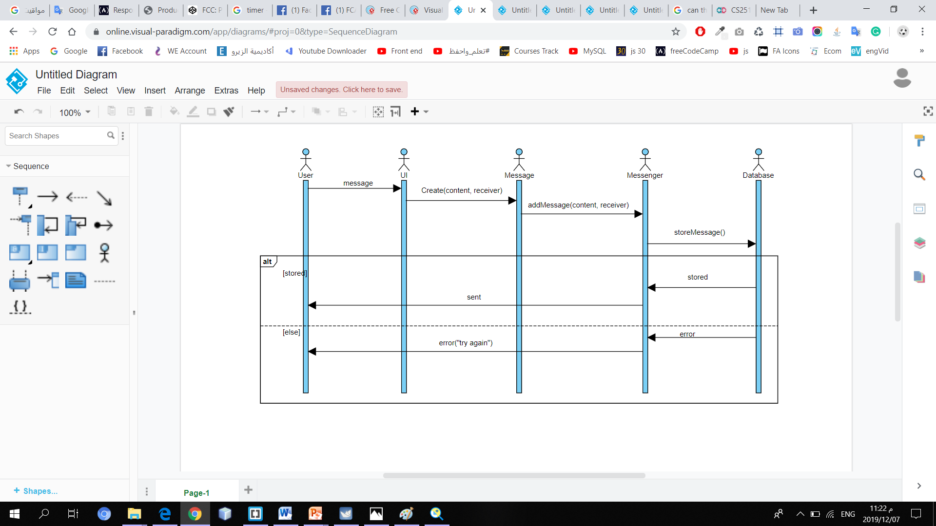

### Friend request

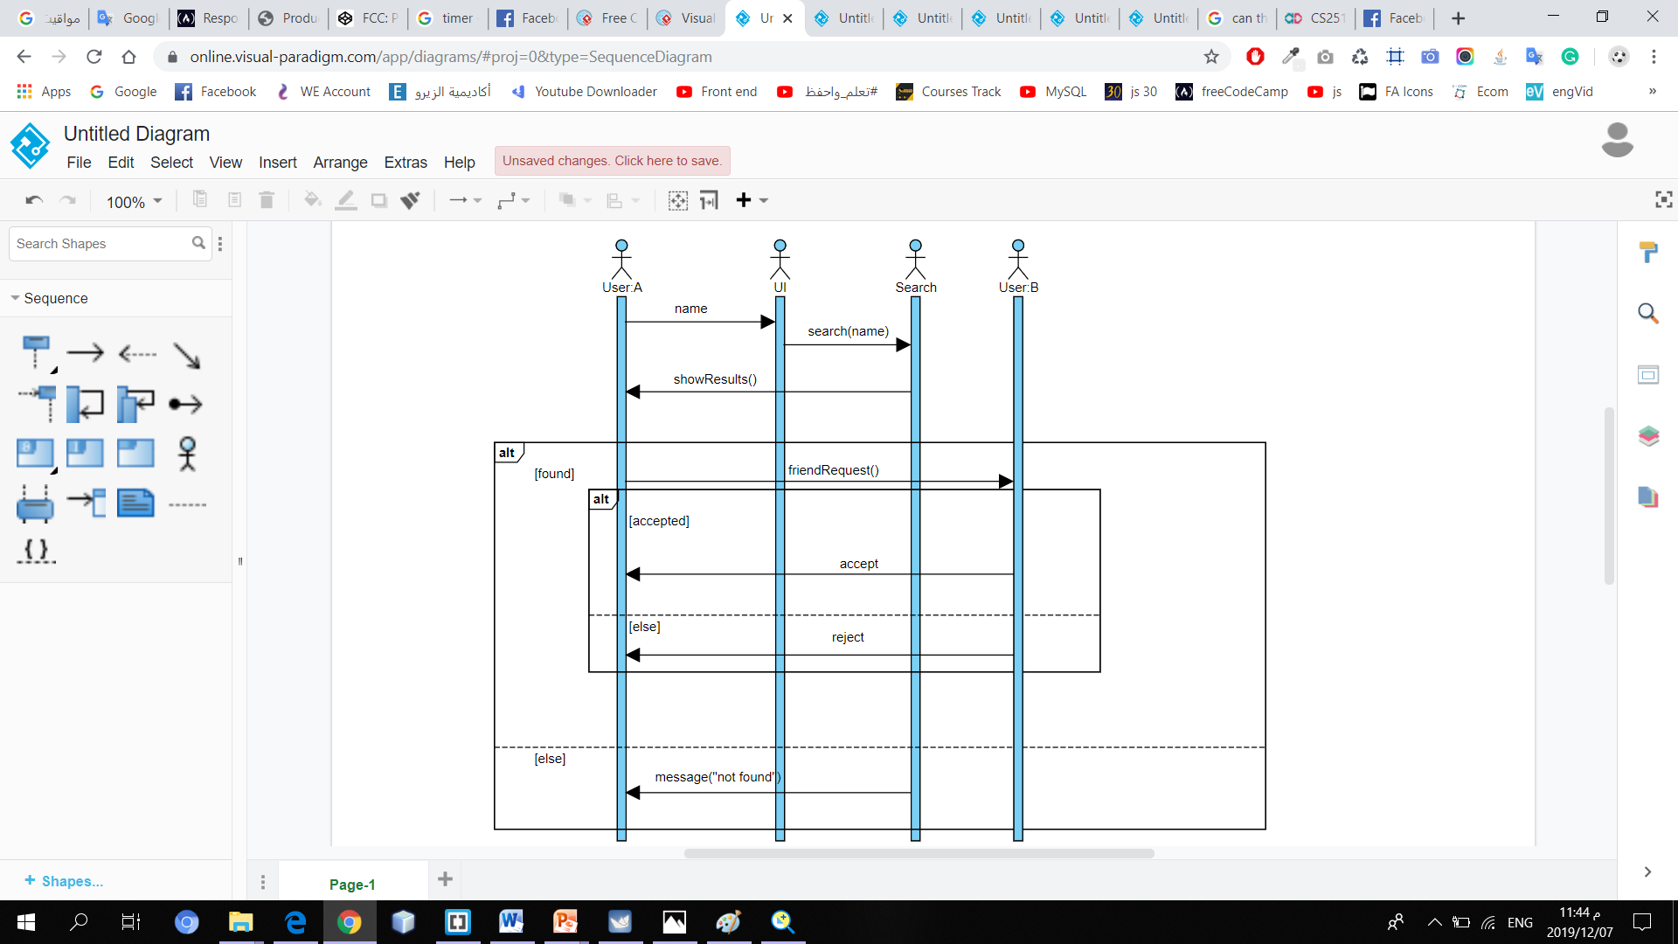

Create account

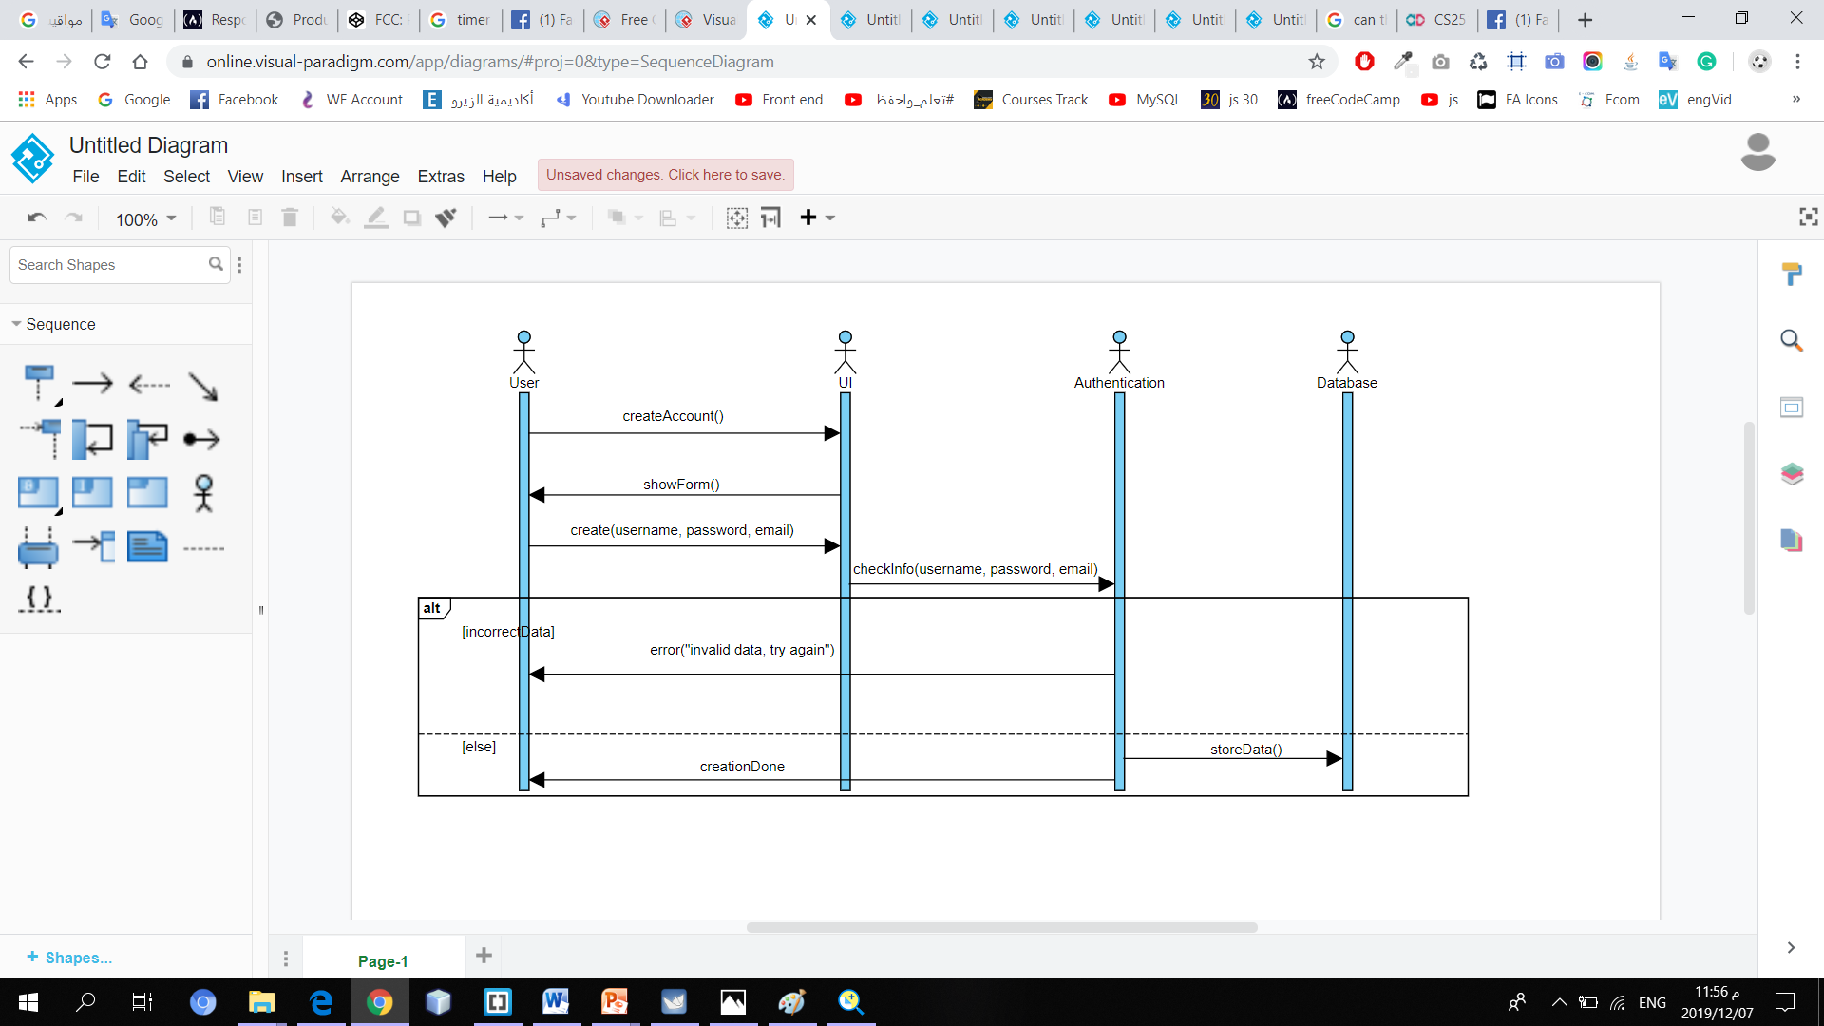

# Ownership Report

|  |  |
| --- | --- |
| **Item** | **Owners** |
| Component diagram | *Abdulaziz(70%) and Salah(30%)* |
| Class diagram | *Abdulaziz(50%), Abdullah(25%) and Salah(25%)* |
| Sequence diagram | *Abdulaziz(30%), Abdullah(50%) and Salah(20%)* |

# Policy Regarding Plagiarism:

**Students have collective ownership and responsibility of their project. Any violation of academic honesty will have severe consequences and punishment for ALL team members.**

1. تشجع الكلية على مناقشة الأفكار و تبادل المعلومات و مناقشات الطلاب حيث يعتبر هذا جوهريا لعملية تعليمية سليمة
2. ساعد زملاءك على قدر ما تستطيع و حل لهم مشاكلهم فى الكود و لكن تبادل الحلول غير مقبول و يعتبر غشا.
3. أى حل يتشابه مع أى حل آخر بدرجة تقطع بأنهما منقولان من نفس المصدر سيعتبر أن صاحبيهما قد قاما بالغش.
4. قد توجد على النت برامج مشابهة لما نكتبه هنا أى نسخ من على النت يعتبر غشا يحاسب عليه صاحبه.
5. إذا لم تكن متأكدا أن فعلا ما يعد غشا فلتسأل المعيد أو أستاذ المادة.
6. فى حالة ثبوت الغش سيأخذ الطالب سالب درجة المسألة ، و فى حالة تكرار الغش سيرسب الطالب فى المقرر.

# References

* http://www.mhhe.com/engcs/compsci/pressman/graphics/Pressman5sepa/common/cs1/design.pdf

# Authors

* Mostafa Saad and Mohammad El-Ramly